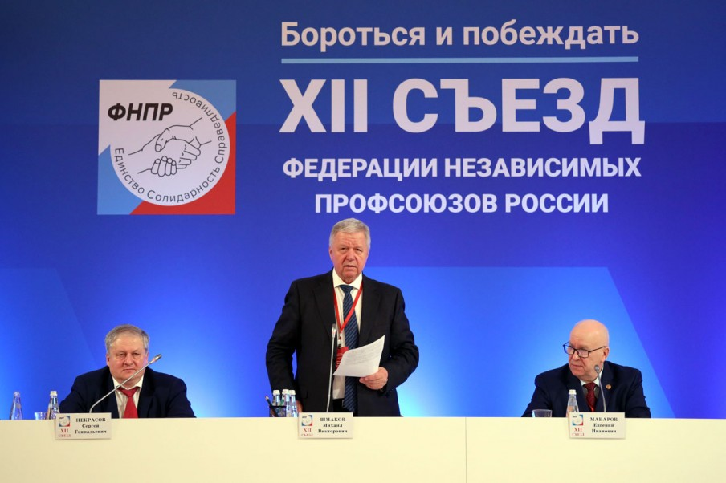

В Москве прошел XII съезд Федерации Независимых Профсоюзов России
3 - 5 апреля в Москве прошел XII съезд Федерации независимых профсоюзов России. В нем приняли участие порядка 600 делегатов - профлидеров со всей страны, включая новые территории. Среди гостей съезда - делегации национальных профцентров из 10 стран, представители администрации президента, члены правительства, депутаты Государственной думы, социальные партнеры ФНПР. Одних только журналистов - свыше ста человек. За три дня работы съезда с его трибуны выступили больше 50 ораторов, включая двух министров и двух президентов; было принято 15 резолюций и одна (но важная) программа; избраны председатель и Генеральный совет, состоящий из 181 профсоюзного лидера. За работой съезда наблюдали журналисты “Солидарности” Александр Кляшторин, Павел Осипов и Ирина Середкина. МЕСТО ВСТРЕЧИ Еще на VII съезде Федерации независимых профсоюзов России, проходившем в 2011 году в колоритном антураже вагонного депо московского Киевского вокзала, президент Владимир Путин в шутку обмолвился: почему профсоюзы не проводят такое важное мероприятие на своей территории, в Колонном зале Дома Союзов? Дескать, если вам это здание не нужно, то… Но это была действительно шутка. С тех пор съезды ФНПР где только не проходили: Сочи, Питер, гостиничный комплекс “Измайлово” в той же Москве… А Дом Союзов остается профсоюзной территорией - в двух шагах от Кремля и в полушаге от Государственной думы. И в столь волнительное для страны время не было вариантов, где еще можно было бы провести очередной, XII съезд ФНПР. Все три дня работы съезда делегаты словом и делом (в виде голосований по повестке) доказывали почти 20 миллионам членам российских профсоюзов, что они доверились структурам ФНПР не зря. Говорили об этом и представители правительства - в лице министра труда и социальной защиты РФ Антона Котякова и министра здравоохранения Михаила Мурашко; и президент крупнейшего в стране объединения работодателей - Российского союза промышленников и предпринимателей Александр Шохин. Если же взять депутатов Государственной думы, то здесь и вовсе не избежать своеобразной тавтологии: некоторые из них - еще и профсоюзные лидеры (вернее, некоторые профлидеры - заодно и депутаты). Наконец, XII съезд ФНПР, по сложившейся традиции, посетил и все тот же (во всех смыслах) президент Путин. Но об этом позже. Потому что начинается всякий отчетно-выборный съезд, собственно, с отчета за минувшее с предыдущего съезда время. Такой отчет и представил на суд коллег зампред ФНПР Евгений Макаров. В газете (см. вкладку-приложение “Официальные профсоюзные ведомости”) доклад публикуется полностью, поэтому здесь - в виде резюме. ОТЧЕТНО-ИТОГОВОЕ Напомним, что X съезд (наша “точка отчета”, поскольку XI съезд был внеочередным и промежуточным) прошел в 2019 году. А это значит, что все, кроме совсем уж маленьких детей, застали непростые события. Страна перенесла за это время ковидную пандемию, а с февраля 2022 года проводит специальную военную операцию на Украине и противостоит беспрецедентному в мировой практике экономическому давлению со стороны десятков стран, еще вчерашних партнеров. Российские профлидеры часто говорят: профсоюзы - организации не политические, а экономические (что, конечно, не отменяет патриотизма), и потому особенно интересно, как текущая ситуация сказалась на трудящихся страны. - Предлагаемые нами меры [по стабилизации экономики] нашли свое отражение в двух важнейших антикризисных планах правительства - в связи с коронавирусом и санкциями. ФНПР выступала за комплексное государственное планирование путем разработки взаимоувязанных программ развития с системой профессионального образования и обучения, обеспеченных финансированием в достаточном объеме и эффективным государственным управлением и контролем. В том числе благодаря нашей настойчивости в России был внедрен проектный подход к формированию документов стратегического развития, - говорилось в докладе. ФНПР предлагала национализацию стратегически важных предприятий и организаций, находящихся в состоянии банкротства, а также основного капитала организаций, заявивших об уходе из России. И те, кто следит за новостями, не могут игнорировать факт: усилиями правительства дело не просто сдвинулось с мертвой точки, но набирает обороты. Как говорится, кто не успел, тех об забор. (На самом деле нигде так не говорится, но в текущих условиях выбор у правительства не так уж широк: уход иностранных предприятий с российского рынка означает рост безработицы, а национализация этому, по идее, воспрепятствует.) - Сегодня мы обсуждаем не массовую безработицу или радикальное снижение доходов работников - мы говорим об экономическом росте, продолжающемся росте доходов большой части работников. Мы говорим о рекордном снижении безработицы за всю постсоветскую историю России. В том, что это странное дело состоялось, есть и наша заслуга, - констатировал с присущим ему юмором Евгений Макаров. А если без шуток - то, например, по предложению профсоюзов норма об установлении МРОТ не ниже прожиточного минимума была зафиксирована в статье 75 Конституции России. Забегая вперед (на полтора месяца назад), президент в очередном послании Федеральному собранию анонсировал увеличение минимального размера оплаты труда почти в два раза, до 35 тысяч рублей в месяц, к 2030 году, и этот тезис повторил на съезде ФНПР. - В сентябре 2023 года состоялось заседание президиума Госсовета, на котором обсуждались проблемы рынка труда и занятости. Многие идеи профсоюзов нашли отражение в перечне поручений президента. Например, ФНПР неоднократно настаивала на необходимости учета при разработке отраслевых стратегий и региональных программ вопросов кадровой обеспеченности. Мы предлагали разрабатывать прогноз кадровой потребности в разрезе отраслей, регионов и отдельных профессий. Мы говорили о необходимости расширения программ “обучения взрослых” и содействия переезду для трудоустройства по востребованным профессиям. Все эти инициативы услышаны, но, к сожалению, с большим опозданием, - Евгений Макаров от имени профсоюзов не давал расслабиться ни зрителям из правительства, ни слушателям оттуда же. Ну а как вы думаете, откуда взялся новый нацпроект “Кадры” в послании президента ФС в конце февраля - от Минфина, что ли?.. ПЯТНАДЦАТЬ И ОДНА Обсуждение итогового доклада проходило в формате выступлений по резолюциям съезда. То есть делегаты как бы сразу убивали двух зайцев. Хотя как посчитать - ведь резолюций было аж 15 штук. По одной на каждое направление, которое было сочтено профсоюзами особенно важным сегодня. Они касаются вопросов зарплаты, занятости, соцпартнерства, заемного труда, проблем Севера, контроля в сфере труда, прав трудящихся женщин, социальной защиты, охраны труда, молодежной политики, международной солидарности, организационного и кадрового укрепления, финансовой системы, информационной работы, цифровизации профсоюзной деятельности. Эти же векторы развития включены в программу ФНПР “За справедливую экономику!”, принятую здесь же, на съезде. Так, в ней провозглашается принцип: справедливая экономика - это экономика высоких зарплат, и такая экономика направлена на справедливое распределение доходов от совокупно произведенного труда. Социальное партнерство должно стать государственной идеологией; у всех трудящихся, независимо от формы занятости, должно быть право на объединение в профсоюзы. Подняты в программе и темы молодежной политики, трудовых прав женщин, охраны труда, внутренней структуры профсоюзов. Вроде бы все это делегаты уже слышали при обсуждении резолюций - но заместитель председателя ФНПР Нина Кузьмина представила основные параметры программы с таким чувством, толком и расстановкой, что было опять интересно. “Совершенным и законченным” документом, “готовым планом действий” назвал предложенную программу председатель ЦК профсоюза работников госучреждений и общественного обслуживания Николай Водянов, выступая в прениях по проекту документа. Программа ФНПР с учетом тут же внесенных поправок была принята единогласно. ДЕНЬ ВЫБОРОВ 4 апреля на съезд прибыл долгожданный гость - президент РФ Владимир Путин. Не только прибыл, но и выступил. Впрочем, о его выступлении, как и об ответной речи Михаила Шмакова, - разговор отдельный, и размещен он в другом материале этого номера газеты. На второй день работы съезда был избран председатель профцентра на следующий пятилетний срок. В соответствии с процедурой, прописанной на этот счет специальным порядком, 118 членских организаций ФНПР (напомним, всего их сейчас 124) заранее выдвинули кандидатуру Шмакова. Других претендентов не было, и делегаты уже на съезде решили голосовать за единую кандидатуру самым открытым способом - поднятием мандатов. При трех голосах против (а в этот день было зарегистрировано больше 550 делегатов) главный профсоюзный пост страны вновь получил Михаил Шмаков. В восьмой раз подряд, начиная с 1993 года. Шмаков поблагодарил тех, кто его поддержал, за доверие; а тех, кто был против, - за другую точку зрения как проявление профсоюзной демократии. Договор с вновь избранным председателем по поручению съезда тут же подписал лидер Роспрофпрома Андрей Чекменев. На съезде же был избран новый состав Генерального совета ФНПР, который, в свою очередь, выбрал состав Исполнительного комитета и замов председателя ФНПР. Зампредов теперь на одного больше, чем прежде: к Андрею Исаеву, Сергею Некрасову, Евгению Макарову, Давиду Кришталю, Нине Кузьминой, Ирине Федюшкиной и Александру Шершукову присоединился на общественных началах председатель Роспрофжела Сергей Черногаев.
Источник: https://www.solidarnost.org/articles/po-zakonam-rabochego-vremeni.html
Центральная профсоюзная газета «Солидарность» ©
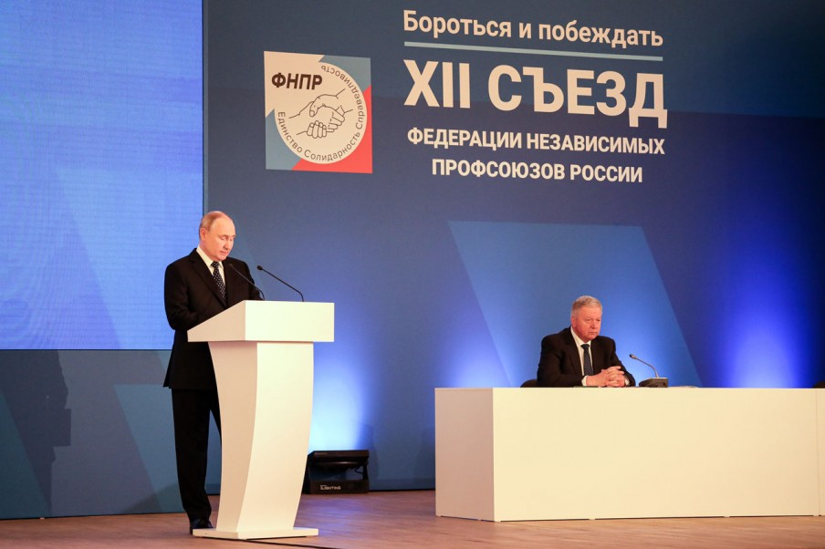
Встреча делегатов съезда с президентом Российской Федерации Владимиром Путиным была анонсирована. Участники мероприятия ее откровенно ждали. И опасались. Опасались, что что-нибудь пойдет не так, сорвется - и встреча с главой государства не состоится. Опасались, конечно, зря. Президент не только прибыл на съезд, но и выступил с основательной речью, в которой можно было услышать три главные темы: отношение Путина к профсоюзам, задачи развития страны, которые президент связывает с профдвижением, и, конечно, тема безопасности, актуальная сейчас для всего государства. ТАК ГОВОРИЛ ПУТИН По мнению главы государства, ФНПР входит в число ведущих институтов гражданского общества, выполняет ответственную миссию, защищая трудовые права сотрудников компаний, предприятий, трудовых коллективов целых отраслей производства, тех, кто работает в сфере образования, науки, культуры. А также многое делает для совершенствования законодательства, гармонизации отношений в сфере занятости. Как полагает президент, на сегодня принципы социального партнерства стали прочной основой взаимодействия государства, бизнеса и профсоюзов. И именно благодаря профсоюзам соответствующие принципы стали частью российской Конституции. - Практическое взаимодействие налажено в рамках Российской трехсторонней комиссии. Только за прошлый год она рассмотрела более ста проектов федеральных законов и постановлений правительства, включая проект федерального бюджета, бюджеты Фонда обязательного медицинского страхования и Социального фонда. Я знаю, в том числе и по своему собственному опыту работы в правительстве, что в комиссии порой проходят весьма напряженные споры и острые дискуссии. Должен сказать, что всегда так было. И сейчас то же самое происходит, когда присутствую на каких-то совместных с правительством совещаниях. Некоторые вопросы обсуждаются: одни коллеги говорят о целесообразности принятия тех или иных решений, но некоторые представители правительства прямо говорят: нет, это не пройдет, профсоюзы не пропустят, - сказал Владимир Путин. Путин выразил уверенность, что профсоюзы будут активно и заинтересованно участвовать в реализации нацпроекта “Кадры”, стартующего в 2025 году. В рамках проекта планируется дополнительно укрепить связку уровней образования, наладить их тесное партнерство с работодателями. При этом, по мнению президента, “только там, где труд достойно оплачивается, где заботятся о людях, об условиях их труда, будут работать профессиональные, квалифицированные кадры”. А кроме того, должны развиваться и передовые технологии. Именно профсоюзы должны быть на острие такого прогресса. - Важнейшая задача профсоюзов - быть, что называется, первыми сторонниками интенсивного, качественного обновления экономики и социальной сферы. Если позволите, вы должны подталкивать руководство предприятий, собственников предприятий, руководство учреждений, органов власти к модернизации, к внедрению лучших технологий. Здесь не нужно бояться излишнего высвобождения рабочих рук, у нас безработицы нет фактически, такое в ближайшие годы нам не грозит, потому что именно такая работа и такие изменения в целом, безусловно, отвечают интересам граждан России, - считает Владимир Путин. Как подчеркнул президент, профсоюзное движение всегда строилось не только вокруг главной идеи - защиты трудовых и социальных прав граждан, но и на основе таких ценностей, как взаимная поддержка, правда и справедливость, служение своему народу и стране в целом. По его словам, общая задача общества заключается в том, чтобы эти ценности в полной мере разделяли будущие поколения России. “Чтобы у сегодняшних школьников, студентов, молодых ребят - что называется, с учебной скамьи - формировалось уважение к честному, ответственному труду. Чтобы они росли на примерах наших выдающихся соотечественников, представителей трудовых династий”. - Таких людей - настоящих героев - и в нашей истории, и сегодня очень, очень много. Про их жизнь, ратные подвиги и трудовые достижения, безусловно, надо снимать фильмы, писать книги и так далее. И, конечно, о них нужно больше рассказывать молодым людям. В этой связи прошу профсоюзы активно включиться в наш новый национальный проект “Молодежь и дети”, плодотворно сотрудничать с “Движением первых”, Росмолодежью, обществом “Знание”. В том числе в качестве наставников - у вас очень много таких людей, которые, конечно, выполняют уже и могут включиться в эту работу - делиться с будущими специалистами своим опытом и, конечно, самим учиться у молодежи, - уверен Владимир Путин. Не мог глава государства не сказать и об актуальных проблемах, с которыми столкнулась Россия: “Страна вынуждена защищать свои интересы вооруженным путем, своих людей, свое будущее, свой суверенитет. Здесь нет ни одного лишнего слова. И важнейшим условием нашего общего успеха - сейчас только руководитель профсоюзов об этом сказал достаточно ярко и эмоционально - является единство российского многонационального общества”. - Обращаю ваше внимание, что, несмотря на все сложности сегодняшнего дня, мы не переводим экономику страны в режим военного времени. Да, мы концентрируем административные и финансовые ресурсы на развитие оборонной промышленности. Тем не менее мы не переводим экономику на военные рельсы. Все у нас, на данный момент, достаточно сбалансировано. Мы не отменяем никаких социальных гарантий работников; мы их не только полностью соблюдаем, но даже усиливаем ответственность органов власти за их соблюдение! Очень рассчитываем на совместную, консолидированную работу для достижения общенациональных целей, - сказал президент. ТАК ОТВЕЧАЛ ШМАКОВ В своей ответной речи Михаил Шмаков вернул президенту комплименты. И за сохранение экономической и социальной стабильности, и за поддержку принципов социального партнерства. - Социальное партнерство официально возведено в ранг государственного института и конституционной гарантии, и, что важно, оно работает не на словах, а на деле, - сказал Шмаков, говоря о профсоюзных поправках к Конституции, принятых в 2020 году. Однако не умолчал профсоюзный лидер и о проблемах: “Хотя социальное партнерство является конституционной гарантией, его принципы нередко игнорируются как работодателями, так и органами государственной власти. Некоторые полпреды в округах, федеральные министерства и самостийные работодатели открещиваются от социального партнерства, закрепленного на бумаге в виде соглашения, это якобы не входит в их зону ответственности”. Зафиксировав задачу, Шмаков тут же и решение предложил: “Во-первых, положения о министерствах должны быть дополнены поручениями о развитии социального партнерства в отрасли. Мы надеемся, что новое правительство сделает это. Во-вторых, все работодатели должны участвовать в социальном партнерстве, то есть быть членами отраслевых и региональных соглашений, заключать коллективный договор, состоять в объединении работодателей. В России сегодня среди предпринимательских объединений только одно объединение работодателей - Российский союз промышленников и предпринимателей. Поэтому все работодатели, по нашему мнению, должны состоять в РСПП или его региональных отделениях, иначе они не могут быть сертифицированы как работодатели со всеми вытекающими последствиями”. - Видимо, пришла пора убрать из законодательства понятие “иные представительные органы работников”, которое применяется в статьях о коллективных договорах. Все делают профсоюзы, а никаких иных представительных органов работников на практике не существует, - сказал, наконец, председатель ФНПР, и после этих слов аплодисменты своей длительностью и громкостью достигли апогея. Отдав должное позиции президента относительно роста МРОТ к 2030 году до 35 тысяч рублей, Шмаков потребовал большего: “Мы считаем вообще-то, что в перспективе необходимо двигаться к ориентиру минимального потребительского бюджета, для того чтобы на его основе рассчитывать МРОТ. Но это, конечно, более высокая цифра. По нашим расчетам, минимальный потребительский бюджет без учета семейной нагрузки составил в четвертом квартале 2023 года 49 951 рубль”. Лидер ФНПР обрисовал цель, которая, должно быть, и для профсоюзов, и для государственной политики общая, - “построение общества, где все граждане сотрудничают для достижения общих результатов и благ, где каждый имеет возможность работать и развиваться как личность, пользоваться экономической свободой и получать защиту от бедности и безработицы”. - Мы видим Россию социальным государством, политика которого направлена на создание условий, обеспечивающих достойную жизнь и свободное развитие человека, - говорил Шмаков и заверял: - Для успеха у нас есть все. Инструмент - система социального партнерства, без преувеличения - самая развитая и эффективная в мире. Есть организованные в профсоюзы трудящиеся, есть ответственные работодатели и активное, особенно, мы так надеемся, после переназначения, правительство. Все должно получиться.
Источник: https://www.solidarnost.org/articles/vremya-pervyh.html
Центральная профсоюзная газета «Солидарность» ©

